Het efficiënt gebruik maken van functies

In een website of web applicatie doe je vaak dezelfde handeling. Wij programmeurs staan er bekend om dat we lui zijn, dus natuurlijk gaan we niet 100x hetzelfde trucje doen. Naast dat wij programmeurs lui zijn, zijn wij ook slim en kunnen we onze code die we vaker moeten gebruiken in functies plaatsen!

Door de stukken code die je vaker nodig hebt in een functie te plaatsen, zorg je ervoor dat je applicatie slimmer en overzichtelijker word.

Vorige periode hebben we het al over functies gehad in PHP, kun je het je nog herinneren? Zo niet, dan lees eerst het volgende artikel van W3Schools: <https://www.w3schools.com/php/php_functions.asp>

Ook kun je hoofdstuk 24 lezen uit het boek.

# Opdracht 1

Onderstaande code ga je toevoegen aan **databaseFunctions.php.** Je ziet dat er lege ruimtes zijn in de code. Het is aan jou de taak om aan de hand van de functie naam en de rest van de code te ontcijferen wat er moet staan. **Tip!** Zorg ervoor dat je de **database** **constanten** in laad in het bestand, je zal ze nodig hebben. Hieronder volgt een beschrijving van de functies en wat ze moeten doen:

**Db_connect()** = Functie om een connectie te maken met de database.

**Db_getData($query)** = Functie om data op te halen uit de database door middel van de meegegeven SQL-query.

**Db_insertData($query)** = Functie om data te versturen naar de database door middel van de meegegeven SQL-query. Let op in de functie word ook het row-ID teruggegeven als het succesvol is uitgevoerd. Zie <https://www.w3schools.com/php/php_mysql_insert_lastid.asp>

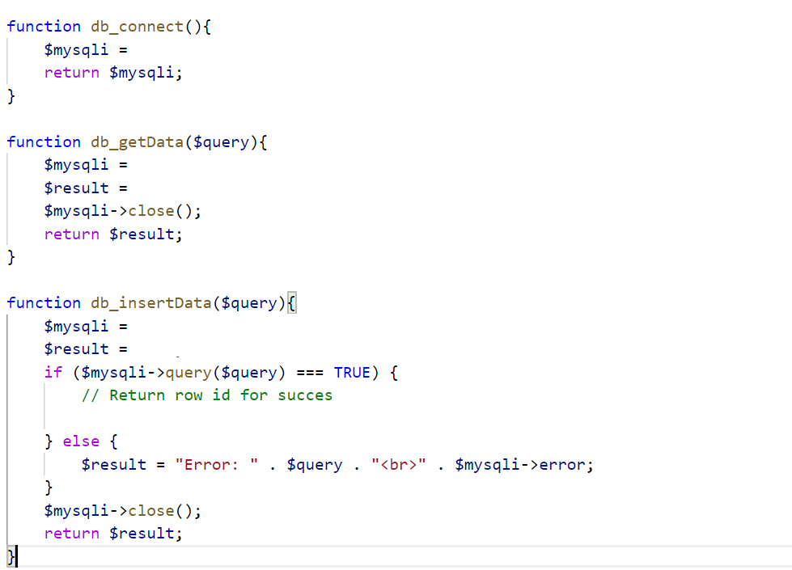

# Opdracht 2

Onderstaande code ga je toevoegen aan **userFunctions.php.** Je ziet dat er lege ruimtes zijn in de code. Het is aan jou de taak om aan de hand van de functie naam en de rest van de code te ontcijferen wat er moet staan. **Tip!** Zorg ervoor dat je de **database** **functies** in laad in het bestand, je zal ze nodig hebben. Hieronder volgt een beschrijving van de functies en wat ze moeten doen:

**registerUser($firstName, $lastName, $email, $password)** = Functie die de gebruiker registreerd in de tabel **users** door middel van een **SQL-query** en een **eerder aangemaakte functie** uit het bestand met de database functies.

**getUser($mail, $password)** = Functie die de meegegeven email en wachtwoord controleert in de **users** tabel om te kijken of de gebruiker bestaat. Als dat het geval is dan stuurt hij de gebruikers informatie terug.

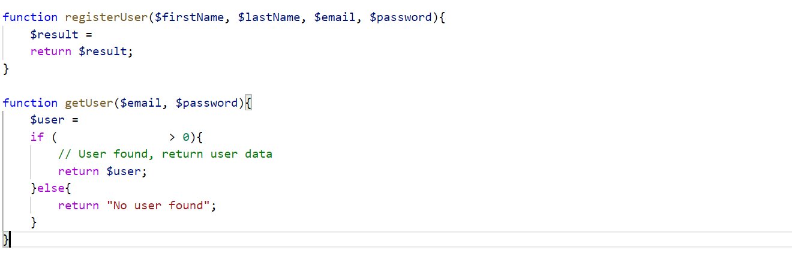

# Opdracht 3

Nu we al onze functies hebben aangemaakt kunnen we er gebruik van gaan maken op onze line-up pagina. Open **lineup.php** en verander de code zodanig dat het slim gebruik maakt van onze functies die we zojuist hebben aangemaakt.

**Tip!** Als je het goed hebt gedaan hou je alleen maar de variabele **$lineup** over die **één functie** aanroept.